О присвоении наименований безымянным улицам села Темирбека Жургенова сельского округа Темирбека Жургенова Айтекебийского района
Решение акима сельского округа Темирбека Жургенова Айтекебийского района Актюбинской области от 12 января 2021 года № 02. Зарегистрировано Департаментом юстиции Актюбинской области 22 января 2021 года № 8025
В соответствии со статьями 35, 37 Закона Республики Казахстан от 23 января 2001 года "О местном государственном управлении и самоуправлении в Республике Казахстан", подпунктом 4) статьи 14 Закона Республики Казахстан от 8 декабря 1993 года "Об административно-территориальном устройстве Республики Казахстан", с учетом мнения населения села Темирбека Жургенова и на основании заключения ономастической комиссии при акимате Актюбинской области от 20 декабря 2018 года аким сельского округа Темирбека Жургенова РЕШИЛ:
1. Присвоить наименования следующим безымянным улицам села Темирбека Жургенова сельского округа Темирбека Жургенова Айтекебийского района:
Алаш согласно схематической карте 1;
Береке согласно схематической карте 2;
Алтын адам согласно схематической карте 3;
Бірлік согласно схематической карте 4;
Тәуелсіздік согласно схематической карте 5;
Астана согласно схематической карте 6;
Жаңа дәуір согласно схематической карте 7;
Құлагер согласно схематической карте 8.
2. Государственному учреждению "Аппарат акима сельского округа Темирбека Жургенова Айтекебийского района Актюбинской области" в установленном законодательством порядке обеспечить государственную регистрацию настоящего решения в Департаменте юстиции Актюбинской области.
3. Контроль за исполнением настоящего решения оставляю за собой.
4. Настоящее решение вводится в действие со дня его первого официального опубликования.
Аким сельского округа  Темирбека Жургенова | Р. Смагулова
Аким сельского округа Темирбека Жургенова
от 12 января 2021 года № 02
Схематическая карта № 1 о присвоении наименования "Алаш" безымянной улице села Темирбек Жургенова

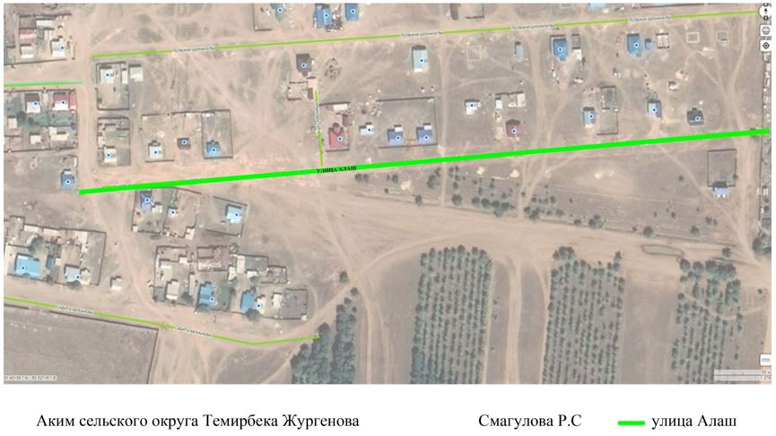

Схематическая карта № 2 о присвоении наименования "Береке" безымянной улице села Темирбек Жургенова

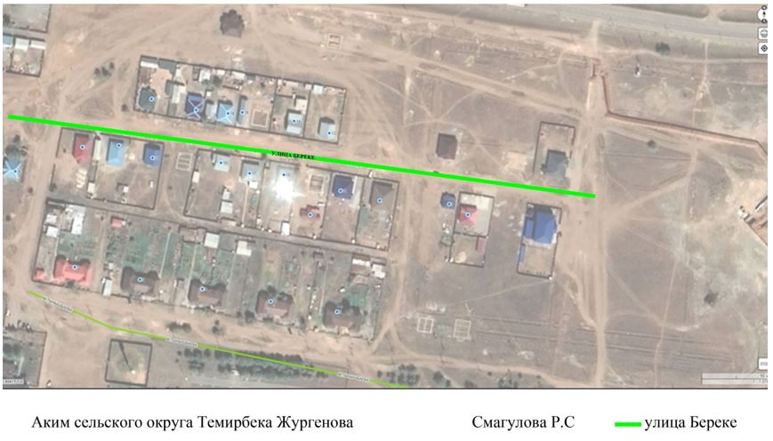

Схематическая карта № 3 о присвоении наименования "Алтын адам" безымянной улице села Темирбек Жургенова

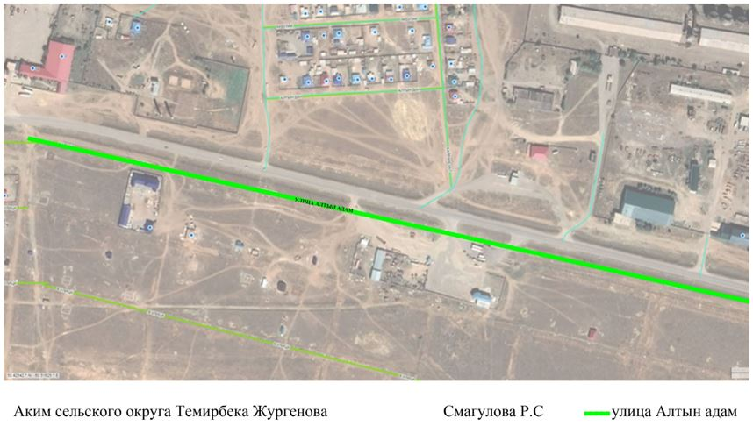

Схематическая карта № 4 о присвоении наименования "Бірлік" безымянной улице села Темирбек Жургенова

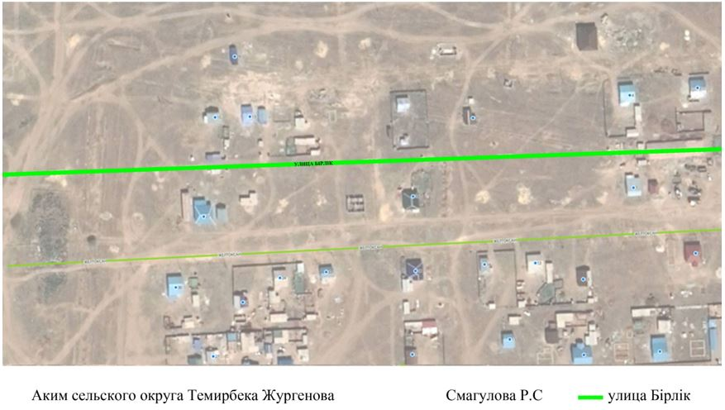

Схематическая карта № 5 о присвоении наименования "Тәуелсіздік" безымянной улице села Темирбек Жургенова

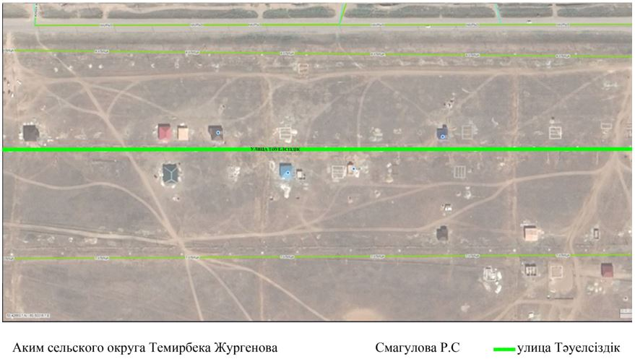

Схематическая карта № 6 о присвоении наименования "Астана" безымянной улице села Темирбек Жургенова

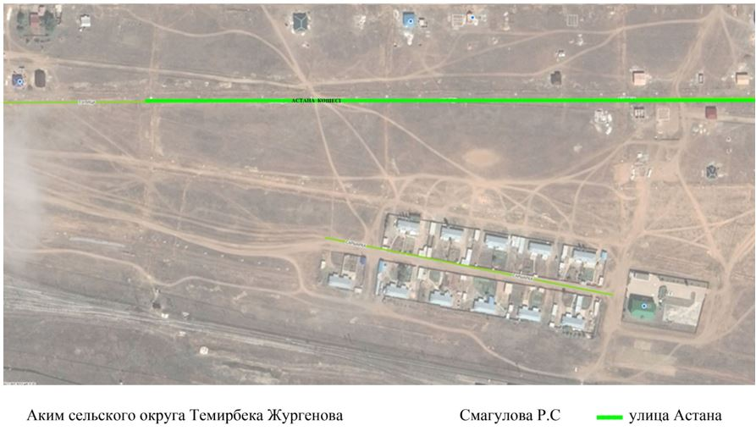

Схематическая карта № 7 о присвоении наименования "Жаңа дәуір" безымянной улице села Темирбек Жургенова

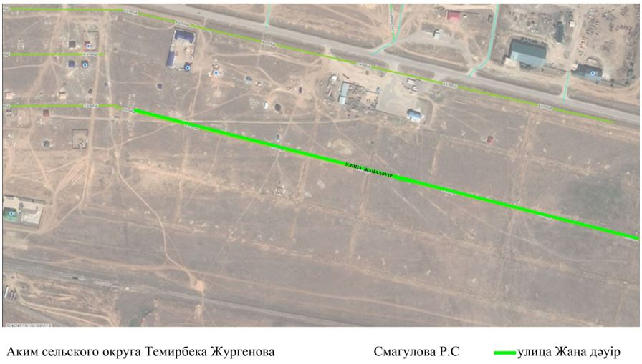

Схематическая карта № 8 о присвоении наименования "Құлагер" безымянной улице села Темирбек Жургенова

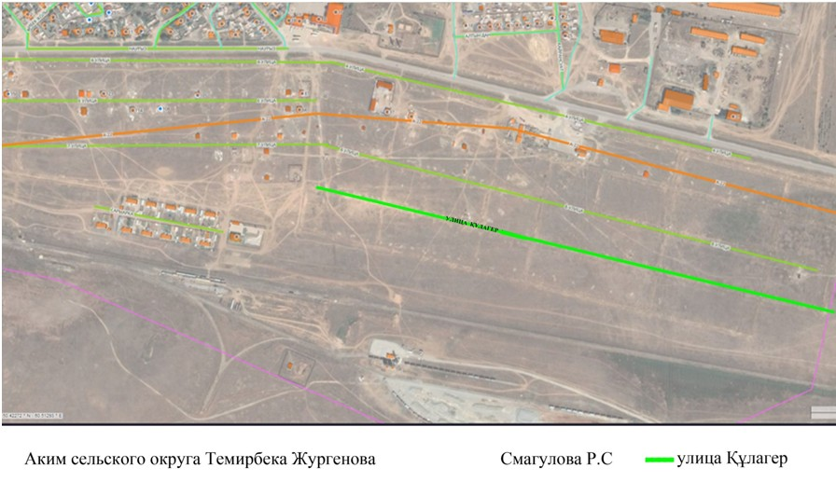

© 2012. РГП на ПХВ «Институт законодательства и правовой информации Республики Казахстан» Министерства юстиции Республики Казахстан

